四川省2014年中考化学专题汇编18化学实验题
6．（3分）（2014•巴中）下列实验操作正确的是（ ）
 | A． | 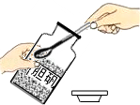  取固体药品 | B． | 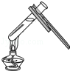  加热固体药品 | C． | 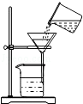  过滤悬浊液 | D． | 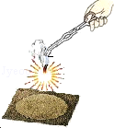  点燃镁条
答案：D
10．（3分）（2014•巴中）下列实验对应现象的描述错误的是（ ）
 | A． | 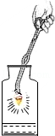  铁丝在氧气中燃烧：剧烈燃烧，火星四射，放出大量的热．产生黑色固体
 | B． | 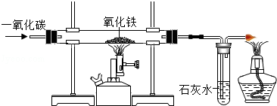  一氧化碳在高温条件下还原氧化铁：试管中红色固体变成黑色，澄清的石灰水变浑浊
 | C． | 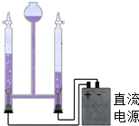  电解水的实验：两个电极上产生大量的气泡，正极上产生的是氢气，负极上产生的是氧气
 | D． | 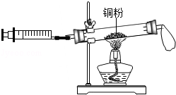  测定空气成分的实验：玻璃管内红色的固体粉末变成黑色，气体的总体积减少了约
选：C

19．（7分）（2014•巴中）如图是实验室制取氧气常用的装置，根据装置图回答下列问题：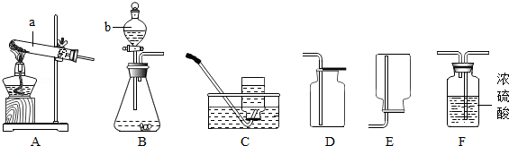
（1）写出图中标号仪器的名称a 试管 b 分液漏斗
（2）实验室用高锰酸钾制取氧气，气体发生装置应选 A （填字母标号，下同）
（3）写出实验室用过氧化氢和二氧化锰制氧气的化学方程式 2H₂O₂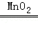2H₂O+O₂↑ ，该反应的基本类型 分解反应 ．
（4）实验室用大理石和稀盐酸反应制取CO₂，气体收集装置选 D ：若要值得干燥的CO₂，还应将气体通过 F 装置．

解：a是试管，常用作反应容器；b是分液漏斗，通过分液漏斗可以向反应容器中注入液体药品．
故填：试管；分液漏斗．
（2）实验室用高锰酸钾制取氧气时需要加热，气体发生装置应选A装置．
故填：A．
（3）实验室用过氧化氢和二氧化锰制氧气的化学方程式为：2H₂O₂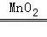2H₂O+O₂↑，反应物是一种，生成物是两种，属于分解反应．
故填：2H₂O₂2H₂O+O₂↑；分解反应．
（4）二氧化碳能够溶于水，不能用排水法收集，密度比空气大，可以用向上排空气法收集，即用D装置收集；
若要制取干燥的CO₂，还应将气体通过F装置．
故填：D；F．
10．（3分）（2014•成都）实验室制取氧气，下列说法错误的是（ ）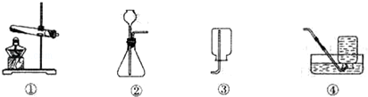
 | A． | 装置①可用于高锰酸钾制取氧气
 | B． | 装置②可用于过氧化氢溶液制取氧气
 | C． | 装置③可用于收集氧气
 | D． | 装置④可用于收集氧气
选C
3．（3分）（2014•达州）下列措施或方法不能达到目的是（ ）
 | A． | 铵态氮肥与熟石灰混合使用，增强肥效
 | B． | 用10mL的量筒量取9.5mL的水
 | C． | 用pH试纸测得某溶液的pH为7
 | D． | 油锅着火，用锅盖盖灭
选：A
15．（11分）（2014•达州）人们使用天然气（主要成分为甲烷）过程中要注意通风，如果氧气不足会产生一氧化碳，使人中毒．某兴趣小组在实验室利用下列实验装置，在老师指导下制取氧气和甲烷，并检验甲烷燃烧后的气体产物．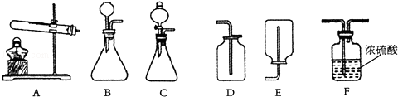
（1）小王用无水醋酸钠（化学式为CH₃COONa）和碱石灰固体混合加热制取甲烷，发生装置应选择上图中的 A （填字母），并写出无水醋酸钠与碱石灰中的氢氧化钠反应生成甲烷和碳酸钠的化学方程式 CH₃COONa+NaOH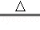CH₄↑+Na₂CO₃ ．
（2）小李用一定溶质质量分数的过氧化氢溶液和二氧化锰固体制取并收集一瓶干燥的氧气，请从上面选择装置图，正确的组装顺序为 CFD ．（填字母）
（3）下面是小张对甲烷在氧气中燃烧后的气体产物进行验证的实验．（假定每步均完全反应）
（温馨提示：无水硫酸铜吸水后变蓝，常用于吸收水和验证水的存在；丁装置中酒精灯的网罩起集中火焰升高温度的作用．）
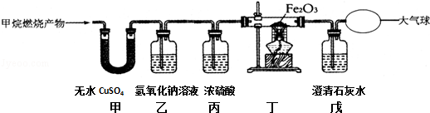
请回答：
①如果将甲、乙装置顺序进行交换，则不能验证燃烧产物中的 H₂O ；
②完成实验报告
实验操作 | 实验现象 | 实验结论
[来源:Zxxk.Com]  将燃烧后的气体产物进行验证 | 甲中的白色固体变蓝 | 燃烧产物中有H₂O
[来源:Zxxk.Com]  将燃烧后的气体产物进行验证 | 乙装置质量增加 | 燃烧产物中有CO₂
[来源:Zxxk.Com]  将燃烧后的气体产物进行验证 | 丁中玻璃管内固体颜色变化是 红色变成黑色 、戊中澄清石灰水变浑浊 | 燃烧产物中有CO  写出丁中玻璃管内反应的化学方程式  Fe₂O₃+3CO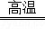2Fe+3CO₂
③实验结束，对相关装置进行称量（忽略空气成分对实验的干扰）：甲装置增重3.6g，乙装置增重2.2g．那么燃烧甲烷的质量为 1.6 g，并写出该实验中甲烷燃烧的化学方程式 4CH₄+7O₂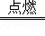2CO₂+2CO+8H₂O ．

解：（1）用无水醋酸钠（化学式为CH₃COONa）和碱石灰固体混合加热制取甲烷，因此需要加热；醋酸钠与氢氧化钠反应生成甲烷和碳酸钠；故答案为：A；CH₃COONa+NaOH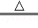CH₄↑+Na₂CO₃
（2）如果用双氧水和二氧化锰制氧气就不需要加热，氧气的密度比空气的密度大，不易溶于水，因此能用向上排空气法和排水法收集；氧气可以用浓硫酸干燥，收集干燥的氧气必须用向上排空气法收集；故答案为：CFD
（3）由题目的信息可知：无水硫酸铜吸水后变蓝，常用于吸收水和验证水的存在，因此甲装置是检验水的，乙装置质量增加说明有二氧化碳生成，如果将甲、乙装置顺序进行交换，则不能验证燃烧产物中有水生成，因为氢氧化钠溶液中有水；丁中玻璃管内固体颜色变化是红色变成黑色，戊中澄清石灰水变浑浊，说明生成了铁和二氧化碳，即一氧化碳和氧化铁在高温的条件下生成铁和二氧化碳，配平即可；甲装置增重3.6g，即生成水3.6g，水中氢元素的质量=3.6g×=0.4g，根据质量守恒定律，甲烷中的氢元素也是0.4g，因此甲烷的质量=0.4g÷=1.6g；该实验中甲烷和氧气在点燃的条件下生成二氧化碳和一氧化碳和水，配平即可；故答案为：①H₂O ②红色变成黑色；Fe₂O₃+3CO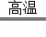2Fe+3CO₂；③1.6；4CH₄+7O₂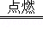2CO₂+2CO+8H₂O
3．（2分）（2014•南充）下列实验操作中，正确的是（ ）
 | A． | 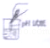  测溶液PH | B． | 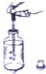  吸取液体药品[来源:Zxxk.Com] | C． |   闻气体的气味 | D． | 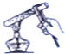  加热液体
选：C．
15．（9分）（2014•南充）今年我市的化学实验操作考试有“制取并收集一瓶二氧化碳”的考题．
（1）指出标号①的仪器名称；
（2）实验室制取二氧化碳选用的发生装置和收集装置为 BD （填序号），反应的化学方程式为 CaCO₃+2HCl═CaCl₂+H₂O+CO₂↑ ．
（3）化学兴趣小组的同学对反应后废液中溶质的成分进行进一步探究．
【提出问题】：废液中的溶质含有哪些物质
【猜想与假设】：猜想Ⅰ：溶液中的溶质只有CaCl₂；
猜想Ⅱ：废液中的溶质有 氯化钙和氯化氢 ．
【进行实验】：兴趣小组的同学取废液进行了以下实验，请你与他们一起完成下列实验报告．
实验操作 | 实验现象 | 实验结论
取少量反应后的废液于试管中，向其中加入Na₂CO₃溶液至过量 | 只有 沉淀产生 | 猜想Ⅰ正确
取少量反应后的废液于试管中，向其中加入Na₂CO₃溶液至过量 | 先 产生气泡  后 产生沉淀 | 猜想Ⅱ正确
如果猜想Ⅰ正确，有关反应的化学方程式为： Na₂CO₃+CaCl₂═CaCO₃↓+2NaCl ；
【反思拓展】：如果猜想Ⅱ正确，要是废液中只含有CaCl₂，正确的处理方法是加入过量的 碳酸钙 ．
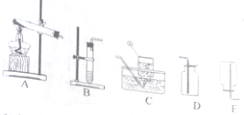

解：（1）标号①的仪器名称是集气瓶，常用来收集气体．
（2）实验室制取二氧化碳时不需要加热，应该用B装置作为发生装置；
二氧化碳能够溶于水，不能用排水法收集，密度比空气大，可以用向上排空气法收集，即用D装置收集；
反应的化学方程式为：CaCO₃+2HCl═CaCl₂+H₂O+CO₂↑．
故填：BD；CaCO₃+2HCl═CaCl₂+H₂O+CO₂↑．
（3）【猜想与假设】：
猜想Ⅰ：溶液中的溶质只有CaCl₂；
猜想Ⅱ：废液中的溶质有氯化钙和氯化氢．
故填：氯化钙和氯化氢．
【进行实验】：
取少量反应后的废液于试管中，向其中加入Na₂CO₃溶液至过量，如果只产生沉淀，猜想Ⅰ正确；如果先产生气泡，后产生沉淀，猜想Ⅱ正确；
如果猜想Ⅰ正确，碳酸钠和氯化钙反应的化学方程式为：Na₂CO₃+CaCl₂═CaCO₃↓+2NaCl．
故填：沉淀产生；产生气泡；产生沉淀； Na₂CO₃+CaCl₂═CaCO₃↓+2NaCl．
【反思拓展】：
如果猜想Ⅱ正确，要是废液中只含有CaCl₂，正确的处理方法是加入过量的碳酸钙，因为碳酸钙不溶于水，能够消耗溶液中的氯化氢．
故填：碳酸钙．
3．（2.5分）（2014•乐山）如图所示实验操作不正确的是（ ）
 | A． | 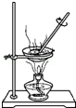  蒸发 | B． | 取用固体粉末 | C． | 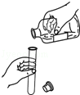  取用液体 | D．[来源:学+科+网Z+X+X+K] | 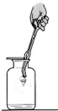  铁丝在O₂中燃烧
选：C．
19．（4分）（2014•乐山）实验室部分仪器或装置如图所示，请回答下列问题：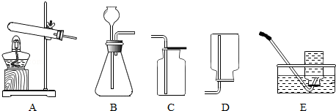
（1）上述装置中，可用于收集氢气的是 D或E （填仪器装置下方的字母，下同）．
（2）若要组装一套二氧化碳的发生装置，可选择图中的 B ，收集装置可选用图中的 C ，检验二氧化碳是否收集满的方法是 把燃烧的木条放在集气瓶口，如果燃烧的木条熄灭，说明已经收集满 ．

解：（1）因为氢气的密度比空气小，可以用向下排空气法收集，即用D装置收集，氢气不溶于水，可以用排水法收集，即用E装置收集．
故填：D或E．
（2）碳酸钙和稀盐酸反应不需要加热，应该用B装置作为发生装置；
二氧化碳能溶于水，不能用排水法收集，密度比空气大，可以用向上排空气法收集，即用C装置收集；
检验二氧化碳是否收集满的方法是把燃烧的木条放在集气瓶口，如果燃烧的木条熄灭，说明已经收集满．
故填：B；C；把燃烧的木条放在集气瓶口，如果燃烧的木条熄灭，说明已经收集满
8．（1分）（2014•广安）下列图示的实验操作正确的是（ ）
 | A． | 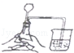  检查气密性 | B． | 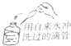  放回滴瓶 | C． | 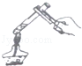  加热液体 | D． | 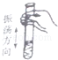[来源:学|科|网]  振荡试管
选C
24．（5分）（2014•广安）如图是实验室制取气体时常见的装置（其中G、I为干燥装置），根据装置回答下列问题：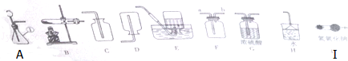
（1）仪器①的名称 锥形瓶 ．
（2）用A装置制取的某气体可使带火星的木条复燃，请写出用A装置制取该气体的化学方程式 2H₂O₂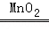2H₂O+O₂↑ ．（3）现用G装置收集到一瓶无色无味的气体，欲检验其是否为CO₂的方法是 向该装置中加入适量的澄清石灰水，如果澄清石灰水变浑浊，说明该气体是二氧化碳 ；若改用F装置收集该气体，则气体应从 a （填“a”或“b”）通入．
（4）常温下，氨气（NH₃）是一种有刺激性气味的气体，极易溶于水，密度比空气小，溶液呈碱性．实验室制取氨气的原理是NH₄C1（固）与Ca（OH）₂（固）混合共热．现要制得干燥的氨气并处理尾气，防止污染空气，所选择的装置连接顺序依次是B→ I →F→H（填装置序号）．

解：（1）仪器①的名称是锥形瓶，常用作反应容器．
故填：锥形瓶．
（2）用A装置制取的某气体可使带火星的木条复燃，说明该气体是氧气，用A装置制取氧气不需要加热，应该是利用过氧化氢制取氧气，反应的化学方程式为：
2H₂O₂2H₂O+O₂↑．
故填：2H₂O₂2H₂O+O₂↑．
（3）现用G装置收集到一瓶无色无味的气体，欲检验其是否为CO₂的方法是：向该装置中加入适量的澄清石灰水，如果澄清石灰水变浑浊，说明该气体是二氧化碳；
若改用F装置收集二氧化碳，由于二氧化碳的密度比空气大，则气体应从a通入．
故填：向该装置中加入适量的澄清石灰水，如果澄清石灰水变浑浊，说明该气体是二氧化碳；a．
（4）要制得干燥的氨气，需要用氢氧化钠固体干燥氨气，所选择的装置连接顺序依次是B→I→F→H．
故填：I．
14．（6分）（2014•内江）（1）已知白磷和红磷的着火点分别为40℃、240℃．某学习小组按照图所示装置去探究燃烧的三个条件，通过多次实验，他们对燃烧的三个条件始终未能探究全面，你认为他们不能探究到的燃烧条件是 物质具有可燃性 ．
（2）“火立熄”是一种新型的家用灭火用品，它接触到火焰3﹣5秒后炸开，释放的粉末覆盖在燃烧物上，同时放出不可燃气体使火焰熄灭，其灭火原理是 隔绝氧气 ．
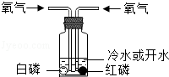

解：（1）白磷和红磷都属于可燃物，因此不能探究到的燃烧条件是物质具有可燃性；
若要探究物质具有可燃性是燃烧的条件，应该设计对比试验，即选择一种可燃物和一种非可燃物．
故填：物质具有可燃性．
（2）释放的粉末覆盖在燃烧物上，能使可燃物与氧气隔绝，从而达到灭火的目的．
故填：隔绝氧气．
17．（18分）（2014•内江）已知：二氧化碳气体既不溶于饱和NaHCO₃溶液也不与NaHCO₃反应；NaHCO₃+HCl═NaCl+H₂O+CO₂↑．某学生欲用浓盐酸与大理石反应制取干燥纯净的二氧化碳气体，实验室提供了下列装置和药品．请回答相关问题：
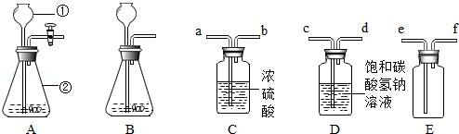
（1）仪器①的名称是 长颈漏斗 ，仪器②的名称是 锥形瓶 ．
（2）实验室制取二氧化碳气体的反应原理是 CaCO₃+2HCl═CaCl₂+H₂O+CO₂↑ （用化学方程式表示）．
（3）装置A、B都可作发生装置，其中可控制反应进行的是 A （填装置序号）．
（4）装置C中浓硫酸的作用是 除水蒸气 ．
（5）两个净化装置相连接时，其仪器接口顺序应为 d 接 a （填接口序号）．
（6）若用装置E收集二氧化碳气体，则气体应从 e （填接口序号）进入．
解：（1）仪器①的名称是长颈漏斗；仪器②的名称是锥形瓶；
（2）实验室用碳酸钙和稀盐酸反应制取二氧化碳，化学方程式为：CaCO₃+2HCl═CaCl₂+H₂O+CO₂↑；
（3）根据仪器A的特点，当夹上止水夹时，瓶内压强增大，液体被压回长颈漏斗，从而使固液分离，使反应停止，故A可控制反应进行；
（4）浓硫酸具有吸水性，可用作干燥剂；
（5）除水用浓硫酸，除去氯化氢用饱和碳酸氢钠溶液，如果先除掉水后，再通过碳酸氢钠溶液时会又带上水，前面的水就白除了，所以把除水放在最后除，要先通过饱和碳酸氢钠溶液除去氯化氢，再通过浓硫酸除水，在除杂质时要遵循长进短出的原则，故仪器接口顺序应为d接a；
（6）二氧化碳的密度比空气大，故采用瓶口向上排空气法收集，则气体应从e进入．
故答案为：（1）长颈漏斗；锥形瓶；
（2）CaCO₃+2HCl═CaCl₂+H₂O+CO₂↑；
（3）A；
（4）除水蒸气；
（5）d，a；
（6）e．
12．（10分）（2014•德阳）某化学研究性学习小组进行了氨（NH₃）的制取和有关性质的探究实验．
资料卡片：氨气通常情况下是有刺激性气味的无色气体，密度比空气小，能使湿润的红色石蕊试纸变蓝色，极易溶于水，浓氨水具有挥发性．加热熟石灰和氯化铵固体混合物可以生成氨气，若要快速产生氨气，可以将浓氨水滴加到生石灰中得到．
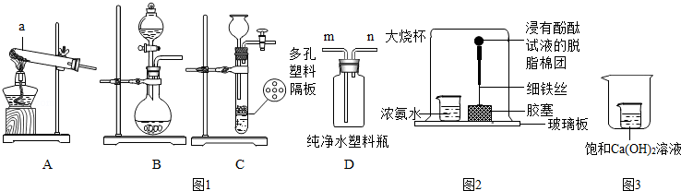
请根据有关信息回答下列问题：
（1）仪器a的名称是 试管 ．
（2）利用A装置制取氨气的化学方程式是 Ca（OH）₂+2NH₄Cl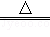CaCl₂+2H₂O+2NH₃↑ ．
（3）将浓氨水滴加到生石灰中快速产生氨气，发生装置最好是 B （选填装置编号）．
（4）研究性学习小组用D装置收集氨气，判断氨气已经收集满的方法是 将湿润的红色石蕊试纸放在m端，若试纸变蓝色，说明氨气已经集满 ．
（5）研究性学习小组用如图2所示的装置探究氨的性质，观察到脱脂棉团由白色变为红色．该现象涉及到的性质是 ABD （填字母编号）．
A．氨分子是不断运动的 B．浓氨水具有挥发性
C．氨气有刺激性气味 D．氨气的水溶液显碱性
（6）若将制取氨气的熟石灰溶于水形成的饱和溶液置于小烧杯并放入一只大烧杯中（如图3），在大烧杯中加入下列物质，观察到小烧杯中饱和溶液变浑浊，则加入的物质是 AD （填字母编号）．
A．水和浓硫酸 B．水和氯化钠固体
C．水和硝酸铵固体 D．水和氢氧化钠固体．

解：（1）仪器a的名称是试管，常用作反应容器．
故填：试管．
（2）利用A装置制取氨气的化学方程式是：Ca（OH）₂+2NH₄ClCaCl₂+2H₂O+2NH₃↑．
故填：Ca（OH）₂+2NH₄ClCaCl₂+2H₂O+2NH₃↑．
（3）将浓氨水滴加到生石灰中快速产生氨气，发生装置最好是B装置，因为B装置中的分液漏斗能够控制浓氨水的流量，从而可以控制反应速率，同时分液漏斗还能够防止氨气从分液漏斗逸出．
故填：B．
（4）研究性学习小组用D装置收集氨气，判断氨气已经收集满的方法是将湿润的红色石蕊试纸放在m端，若试纸变蓝色，说明氨气已经集满．
故填：将湿润的红色石蕊试纸放在m端，若试纸变蓝色，说明氨气已经集满．
（5）观察到脱脂棉团由白色变为红色，说明氨分子是不断运动的，浓氨水具有挥发性，氨气的水溶液显碱性．
故填：ABD．
（6）若将制取氨气的熟石灰溶于水形成的饱和溶液置于小烧杯并放入一只大烧杯中，若观察到小烧杯中饱和溶液变浑浊，说明加入的物质能使温度升高，加入水和浓硫酸、水和氢氧化钠固体都能够使温度升高．
故填：AD．
3．（2014•广元）下列关于实验操作的描述错误的是（ ）
 | A | 制取气体时应先检查装置的气密性，然后再装入药品
 | B | 过滤时，将玻璃棒斜靠在三层滤纸的一边
 | C | 在“粗盐中难溶性杂质的去除”实验中，蒸发时将蒸发皿中的溶液直接蒸干
 | D | 制取氧气停止加热时，应先把导气管移出水面，然后再熄灭酒精灯
解析：A、制取气体前一定要先检查装置的气密性，防止装置漏气，故A正确；
B、过滤液体时，要注意一贴二低三靠的原则，其中三靠就是将玻璃棒斜靠在三层滤纸的一边，故B正确；
C、蒸发结晶时，不能将溶液直接蒸干，应等到有大量晶体析出时即停止加热，用蒸发皿的余热蒸干，故C错误；
D、制取氧气停止加热时，应先把导气管移出水面，然后再熄灭酒精灯，否则会出现水倒吸入试管内，使试管炸裂，故D正确
故选C
5．（2014•广元）下列实验方案中不合理的是（ ）
 | A | 热固性塑料和热塑性塑料﹣﹣加热，观察外形变化
 | B | 为检验CaO中是否含有Ca（OH）₂，可将其加水后滴加酚酞溶液
 | C | 用稀H₂SO₄区别NaOH、K₂CO₃、BaCl₂三种白色固体
 | D | 用熟石灰区别化肥硝酸钾和硝酸铵
解析：A、热塑性的物质受热要熔化，而热固性的物质在受热时不易熔化，所以可用加热，观察外形变化的方法区别热固性塑料和热塑性塑料，故A正确；
B、氧化钙和水反应会生成氢氧化钙，所以不能用加水后滴加酚酞溶液的方法检验CaO中是否含有Ca（OH）₂，故B错误；
C、硫酸和氢氧化钠溶液反应生成硫酸钠和水，没有明显的现象；硫酸和碳酸钾反应生成硫酸钾、水和二氧化碳气体；硫酸和氯化钡溶液反应会生成硫酸钡白色沉淀和盐酸，所以可用硫酸区别NaOH、K₂CO₃、BaCl₂三种白色固体，故C正确；
D、熟石灰和硝酸铵反应会放出有刺激性气味的氨气，所以可用熟石灰区别化肥硝酸钾和硝酸铵，故D正确．
故选B
11．（2014•广元）根据下列装置图回答问题．
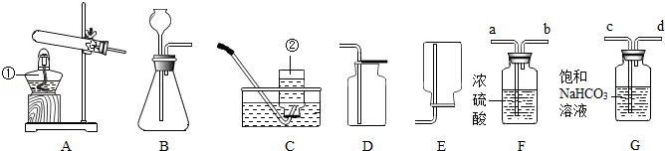
（1）图中标示①仪器的名称是 _________ ．
（2）实验室制取二氧化碳气体时，发生装置可选择图中的 _________ （填装置编号），反应的化学方程式为 _________ ．
（3）采用上述方法制取的二氧化碳中常含有氯化氢气体和水蒸气．为获得纯净、干燥的二氧化碳气体，可选用如图所示的F装置和G装置进行除杂和干燥，导管口连接的正确顺序是：气体→（ _________ ）→（ _________ ）→（ _________ ）→（ _________ ）→D．
（4）若将装置A和D连接制取并收集氧气，其中装置A中的试管口略向下倾斜的目的是 _________ ．证明氧气已收集满的方法是 _________ ．
解析：（1）图中标示①仪器的名称是酒精灯，常用作热源．
故填：酒精灯．
（2）碳酸钙和稀盐酸反应不需要加热，应该用B装置作为发生装置，反应的化学方程式为：CaCO₃+2HCl═CaCl₂+H₂O+CO₂↑．
故填：B；CaCO₃+2HCl═CaCl₂+H₂O+CO₂↑．
（3）导管口连接的正确顺序是：气体先通过c导管进入饱和碳酸氢钠溶液中，除去氯化氢后通过d导管导出，再通过a导管进入浓硫酸中，干燥二氧化碳，再由b导管导出，通过D装置可以收集到干燥的二氧化碳．
故填：c；d；a；b．
（4）其中装置A中的试管口略向下倾斜的目的是防止水蒸气冷凝、回流炸裂试管；
证明氧气已收集满的方法是把带火星的木条放在集气瓶口，如果带火星的木条复燃，说明已经收集满．
故填：防止水蒸气冷凝、回流炸裂试管；把带火星的木条放在集气瓶口，如果带火星的木条复燃，说明已经收集满
2．（2014•遂宁州）下列实验操作正确的是（ ）
 | A． | 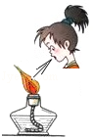  熄灭酒精灯 | B． | 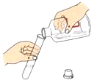  倾倒液体 | C． | 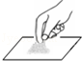  取用固体药品 | D． | 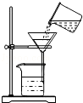  过滤粗食盐水
解析：A、熄灭酒精灯要用灯帽盖灭，不可用嘴吹灭，故A错误；
B、取用液体时，瓶口与试管口紧挨，防止液体流出；标签朝向手心，防止流出的液体腐蚀标签；瓶塞倒放，防止污染标签，从而污染药品，故B正确；
C、具体操作：先将试管横放，把盛药品的药匙或纸槽小心地送入试管底部，再使试管直立．而图中操作错误，不能用手，故C错误；
D、过滤实验要用玻璃棒引流，图中无玻璃棒引流，故D错误；
9．（2014•遂宁州）2014年遂宁市新增“中国红海”和“圣莲岛湿地公园”两处4A级景区．初三、二班的几位同学在一个周末实地感受了圣莲岛湿地公园的美．
（l）刚进人公园，阵阵花香便扑鼻而来，让几位同学兴奋不已．用微粒观点解释闻到花香是因为 _________ ；
（2）在公园内的一个路口，同学们看见几株小树枝叶已发黄，从施肥的角度分析，这些小树主要应该补充的化肥是 _________ （填字母序号）；
A．NH₄C1 B．K₂SO₄ C．Ca（H₂P₇O₄）₂
（3）随后他们来到了天桥，发现坚固的钢材表面喷上了红色漆，在阳光下分外耀眼，同学们感叹：“这颜色真美!”，喷漆的主要目的是为了防止 _________ ；
（4）大伙一路谈笑，口渴了，拿出随身带来的塑料瓶装的矿泉水，饮后观察了标签，上面有一项写着：含钙、镁、钠、钾等成分，这里的“钙”、“镁′“钠′“钾”指的是 _________ （填“原子′“离子”、“元素”、“物质”）；
（5）他们来到了河边，发现河水清澈透明，如果要测定该河水的酸碱度，应选用 _________ （填字母号）
A．石蕊试液 B．酚酞试液 C．pH试纸．
解析：
（1）由于分子是不断运动的，花香的微粒通过运动能分散到周围的空气中，所以，刚进人公园，阵阵花香便扑鼻而来；
（2）小树枝叶已发黄，从施肥的角度分析，这些小树缺乏氮肥，主要应该补充的化肥是氮肥，例如，氯化铵等．
（3）铁生锈的条件下是铁与水、氧气接触，喷漆的主要目的是为了防止铁生锈；
（4）物质组成常用元素来描述，矿泉水的标签中：含钙、镁、钠、钾等成分，这里的“钙”、“镁′“钠′“钾”指的是元素；
（5）石蕊试液、酚酞试液只能用来测定溶液的酸碱性，pH试纸可用来测定溶液的酸碱度．
故答为：（1）分子是不断运动的；（2）A；（3）铁生锈；（4）元素；（5）C．
12．（2014•遂宁州）实验是科学探究的重要途径，请根据如图装置回答有关问题：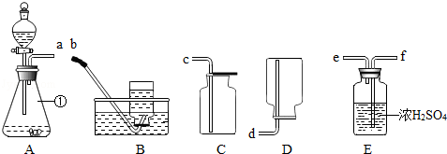
（1）写出有标号仪器的名称：① _________ ．
（2）若用上述A装置制取二氧化碳，则发生反应的化学方程式为 _________ ，若要制取和收集一瓶干燥的二氧化碳气体，其装置接口的连接顺序是（用接口字母顺序从左至右连接） _________ ．
解析： （1）①是锥形瓶；
（2）实验室中，通常用石灰石或大理石与稀盐酸反应来制取二氧化碳；反应是固体与液体反应来制取气体，选择A来制取，用浓硫酸来进行干燥，长进短出，因为二氧化碳的密度比空气大，且能溶于水，故用向上排空气法来收集．
故答案为：（1）锥形瓶；（2）CaCO₃+2HCl=CaCl₂+H₂O+CO₂↑；afec．

